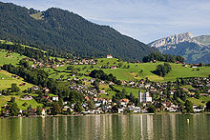
Sarnermeer
- Het Sarnermeer (Duits: Sarnersee) is een meer in Zwitserland.
- Het ligt in het Zwitserse kanton Obwalden en de hoofdstad daarvan, Sarnen, ligt aan dit meer.
- De oppervlakte van het meer is 7.5 km².
- De maximale diepte is 51 meter en het ligt op 469 meter hoogte.

